EJERCICIO N°8
TEMA: FACTORES Y DIVISORES
FECHA: 05/04/2024
1.- Encuentra los factores de los siguientes números:
a) 16 =
b) 22 =
c) 45 =
2. Pinta de amarillo las divisiones que sean exactas (donde no exista resto).
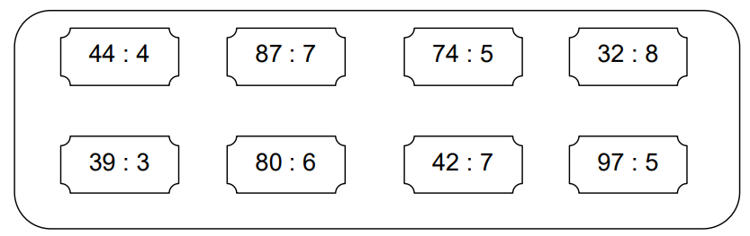
3. Determina los divisores de los siguientes números:
a) 8 :
b) 15 :
c) 23 :
d) 36 :
e) 42 :
f) 56 :
g) 64 :
h) 77 :
i) 86 :
j) 95 :
----------------------------------------------------------------------------------------------------------------------
ACTIVIDAD EVALUADA 8
NOMBRE: ____________________________________________________________ Fecha: 05/04/2024
1.- Determina los 3 primeros múltiplos de: (1pto c/u)
M45:
M30:
2.- Determina los factores de: (1pto c/u)
24:
18:
3.- Determina el mínimo común múltiplo de 2, 8 y 9 (3ptos)
= mcm ____________

